Esel
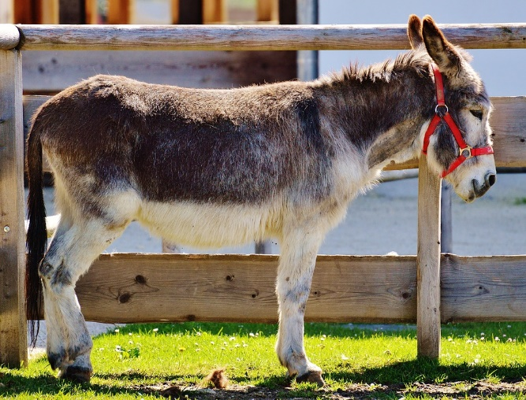 | Der Hausesel  Familie/Gattung: Pferd  Ordnung: Unpaarhufer  Lebenserwartung: 12 – 15 Jahre  Gewicht: 80 – 480 kg  Höhe: 79 – 160 cm  Tragzeit: 11 – 14 Monate
Quelle: https://pixabay.com/de/esel-tier-natur-l%C3%A4ndlich-wiese-1348501/
Setze die fehlenden Wörter ein!

Der Hausesel ist ein weltweit verbreitetes ………………... Seine Stammform ist der Afrikanische Esel.

"Esel" wird auch als ………………... benutzt im Sinne von "Dummkopf". Eine "Eselsbrücke" ist ein oder Wort, das helfen soll, sich etwas zu merken oder zu verstehen.

Aussehen:
Esel gehören zur Familie der ……………….... und sehen ein bisschen aus wie ein zu kleines Pferd mit zu großem Kopf und zu großen ……………….... Sie haben eine kurze, aufrecht stehende ………………..., sind oft grau gefärbt und tragen einen dunklen Strich auf dem Rücken; manche haben auch Streifen auf den Beinen. Rund um die Augen und das ………………... sind sie meist heller - genauso wie am Bauch.
Anders als beim Pferd hat der Schwanz keinen Schweif aus langen Haaren, sondern nur eine kurze ………………....

Lebensraum:
Die Heimat der Wildesel ist ein karges und raues Land: Sie stammen aus den bergigen Steinwüsten ……………….... Deshalb kommen sie auch mit nur wenig Nahrung wie ………………... und hartem Gras aus und überleben auch ein paar Tage ohne ……………….... Als Haustiere gehaltene Esel gibt es in Europa, Asien und Nordafrika. Die Spanier brachten Esel auch nach Südamerika.

Lebenserwartung:
Esel können bis zu 50 ……………….... alt werden.

Ziehe folgende Wörter in die Lücken! Lösche dann die Punkte!

Mähne | Haustier | Jahre | Nordafrikas | Ohren | Pferde
Schimpfwort | Maul | Disteln | Quaste | Satz | Wasser

